# 鉴权流程

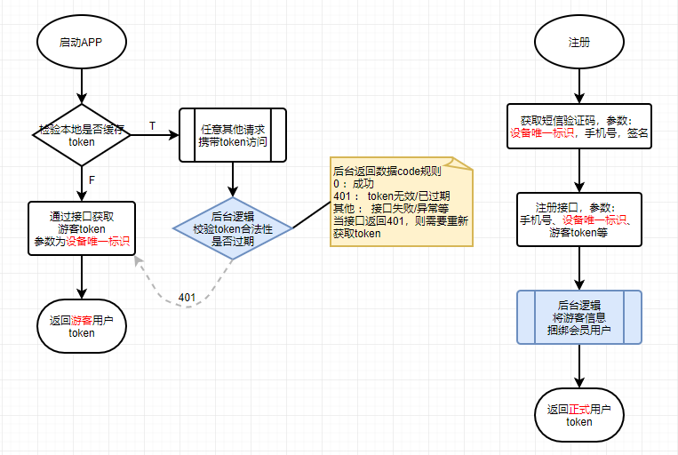

启动APP校验本地不存在token或者调用接口返回code为401时，需调用【获取游客token】接口获取会话token，所有其他接口需在header中携带该token进行访问

# 接口列表

## 获取游客token

http://120.79.57.229:8071/api/auth/visitor

|  |  |
| --- | --- |
| 请求方式POST | |
| 参数 | 说明 |
| key | 客户端唯一标识 |
| sign | 简单签名串，防止恶意调用，将key进行MD5后截取16位再次MD5，示例: md5(md5(“key”).substring(0,16))  md5(md5(“123456”).substring(0,16))，结果为：  cdd7e692858094371afa6affc351d710 |
|  |  |

接口示例，返回值中的data即为游客会话token

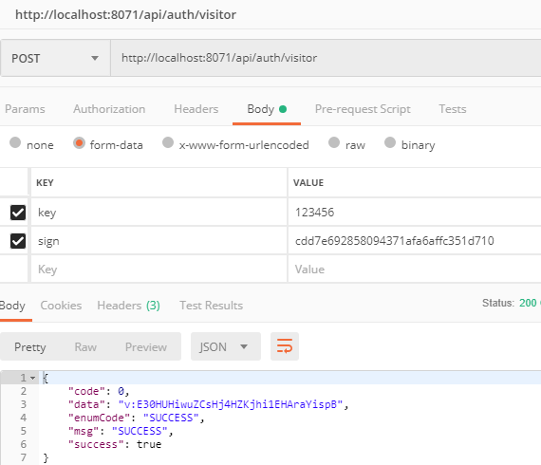

## 获取注册短信验证码

http://120.79.57.229:8071/api/auth/reg-msg

注：目前短信下发接口尚未接入

|  |  |
| --- | --- |
| 请求方式POST | |
| 参数 | 说明 |
| key | 客户端唯一标识 |
| mobile | 手机号码 |
| sign | 简单签名串，防止恶意调用，将key+mobile进行MD5后截取16位再次MD5，示例：  md5(md5(“keymobile”).substring(0,16))  key=123456，mobile=13800138000  md5(md5(“12345613800138000”).substring(0,16))，结果为：  c4e1200dc07f279c586dd5e4dfc4c938 |
|  |  |

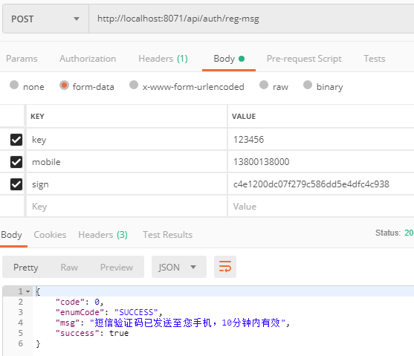

## 用户注册

http://120.79.57.229:8071/api/auth/register

|  |  |
| --- | --- |
| 请求方式POST | |
| 参数 | 说明 |
| key | 客户端唯一标识 |
| mobile | 手机号码 |
| code | 短信验证码 |
| password | 用户登录密码 |
| inviteCode | 邀请码（可为空） |

注册成功后返回的data为登录用户会话token，替换本地原缓存的游客会话token

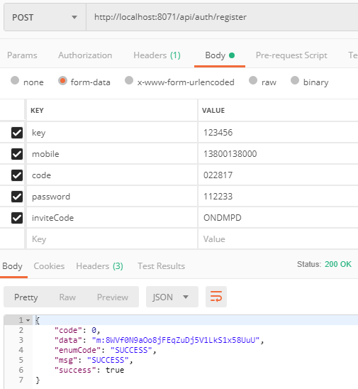

## 手机号&密码登录

http://120.79.57.229:8071/api/auth/signin

|  |  |
| --- | --- |
| 请求方式POST | |
| 参数 | 说明 |
| mobile | 手机号码 |
| password | 密码 |

返回的data为登录用户会话token

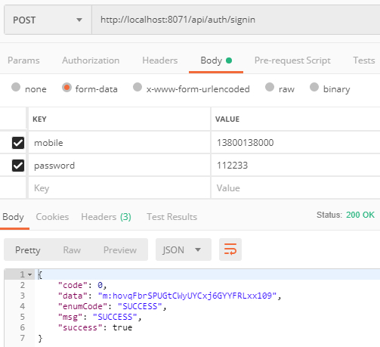

## 获取广告列表

location 广告位置：0 - APP启动页，1 - 首页，2 - 频道，3 - 我的，4 - 视频播放前，5 - 影片详情，6 - 其他（视频列表穿插广告）

http://120.79.57.229:8071/api/ads?location=1

## 获取首页轮播广告下方的 电影分类列表

http://120.79.57.229:8071/api/movie-class/list

## 获取首页最新电影列表

http://120.79.57.229:8071/api/home/newmov

## 获取首页热映电影列表

http://120.79.57.229:8071/api/home/hotmov

## 获取首页猜你喜欢列表

http://120.79.57.229:8071/api/home/guess-like

## 获取首页栏目分组列表

http://120.79.57.229:8071/api/home/columns

## 获取专栏页下的栏目小分类集合

http://120.79.57.229:8071/api/column/navs

## 获取专栏页栏目详情电影列表（参数为栏目ID）

http://120.79.57.229:8071/api/column/movies?navId=1

## 标签列表

http://120.79.57.229:8071/api/tag/list

## 根据标签查询电影

http://120.79.57.229:8071/api/movie/bytags

请求参数为application/json

{

"tagIds": [ 5, 10 ], // 标签ID集合

"page": 1, // 当前页

"pageSize": 3 // 每页记录数

}

## 演员分类列表

http://120.79.57.229:8071/api/actor/categories

## 根据演员分类ID获取演员列表（categoryId不传则获取所有）

http://120.79.57.229:8071/api/actor/list?categoryId=

## 人气演员

http://120.79.57.229:8071/api/actor/hots

## 发现

http://120.79.57.229:8071/api/movie/discover?pageSize=4

（该接口较为特殊，第一次为无page参调用，随机获取某一页，返回结果中包含pageNum，二次以后的调用需累加pageNum进行翻页）

http://120.79.57.229:8071/api/movie/discover?pageSize=4&page=3

## 影片详情

http://120.79.57.229:8071/api/movie/detail?id=8

## 获取收藏影片列表

http://120.79.57.229:8071/api/fav/list

## 添加收藏

POST，参数 id - 影片ID

http://120.79.57.229:8071/api/fav/add

## 删除收藏

POST，参数 id - 影片ID

http://120.79.57.229:8071/api/fav/del

## 赞、踩、取消

POST，参数 id - 影片ID，status - 类型[0 - 取消，1 - 赞，2 - 踩]

http://120.79.57.229:8071/api/fav/love

## 影片详情关联相似影片列表

http://120.79.57.229:8071/api/movie/alike